Makalah Tugas Akhir

Aplikasi Pemebelajaran Manasik Haji dan Umroh Menggunakan Perangkat Lunak Android Studio

Dimas Robby Firmanda1), R. Rizal Isnanto2), Ike Pertiwi Windasari2)

Jalan Prof. Sudharto, Tembalang, Semarang, Indonesia

Abdurrobbi2304@gmail.com

**Abstract-*Nowadays, they are many moeslim people who do not know the information about how to do the pilgrimage and perform a pilgrimage to Mecca that usually called ‘Hajj’ and ‘Umrah’. Hajj and Umrah are the duty for moslem who have ability to do that. In mobile application there are many advantages that can be used for learning, especially the app based Android. The purpose the research is to develop a mobile application as a learning media how to do Hajj and Umrah that is interactive for everyone through Android devices. With a guide app how to do Hajj and Umrah based Android, is expected can facilitate users to learn how to do Hajj and Umrah well and right. This application uses Android Studio software as IDE, in making the Android app. The first step to make the app is needed making a design like the design of the text, picture, animation, and audio about how to do Hajj and Umrah. Then, the second step is adding the basic rules of the pray in Arabic text with the meaning of that text. The third step is adding the picture, animation and audio about the pray and the proposition into Android Studio layout with Webview, and then doing initalization by adding the sound of every praying pronounciation in every Hajj and Umrah steps.The result of making the research is a multimedia application which displays user about the text, picture and audio about how to do Hajj and Umrah based Android and facilitate user to learn easier.***

***Keywords : application, Android, the rule of Hajj and Umrah, learning, animation, audio***

1. **PENDAHULUAN**

M

EDIA merupakan sarana yang sangat digemari oleh masyarakat dalam melakuakan aktifitas salah satunya melalui teknologi komunikasi selular. Dalam penggunaan teknologi komunikasi selular masyarakat biasanya memanfaatkanya dalam berbagai hal, mulai dari komunikasi sms, telp, email, dan sebagainya. Dalam perkembangan terbaru sudah ada teknologi komunikasi selular berbasis mobile yang dapat dimanfaatkan bukan hanya sebagai media komunikasi namun bisa sebagai media pembelajaran. Dalam pembahasan kali ini akan membuat aplikasi yang dapat memudahkan masyarakat dalam mempelajari dan memahami tata cara rukun-rukun haji dan umroh yang baik dan benar.

Untuk menghindari pembahasan yang meluas, maka dalam tugas akhir ini ditetapkan batasan- batasan masalah sebagai berikut:

1. Tugas akhir ini sampai pada tahap pembuatan dan pengujian.
2. Aplikasi dijalankan pada system operasi Android.
3. Materi yang diberikan merupakan informasi manasik haji tamattu’dan umroh beserta tata cara rukun-rukun haji dan umroh, khususnya bagi jama’ah haji dari Indonesia.
4. Aplikasi ini hanya bersifat purwarupa dan dapat dikembangkan kedepanya.

Dengan adanya penelitian ini diharapkan masyarakat khususya umat Islam akan lebih mudah dalam belajar dan memahami tata cara rukun-rukun haji dan umroh dengan baik dan benar.

1. **DASAR TEORI**
2. **Penelitian Terdahulu**

Penelitian tersebut adalah tugas akhir yang dilakukan oleh Dian Perdana Putra mahasiswa dari Universitas Muhammadiyah Surakarta. Peneliti membuat penelitian dengan judul “Aplikasi Alat Bantu Manasik Haji Berbasis” Android yang dipublikasikan pada 5 Maret 2014 yang lebih bertujuan sebagai petunjuk arah bagi jama’ah haji, sehingga ketika terjadi suatu kesalahan dimana jama’ah haji tersesat maka aplikasi ini bisa memperlihatkan lokasi dimana dia berada serta menunjukan arah tempat yang akan dituju karena terdapat menu peta online[2].

1. **Multimedia**

Multimedia adalah proses penggunaan komputer untuk menyajikan dan menggabungkan teks, suara, gambar, animasi, dan *video* dengan alat bantu (*tool)* dan berkomunikasi. Multimedia juga diadopsi oleh dunia *game*. Multimedia dimanfaatkan juga dalam dunia pendidikan dan bisnis. Di dunia pendidikan, multimedia digunakan sebagai sarana media pengajaran, baik dalam kelas maupun secara sendiri-sendiri. Di dunia bisnis, multimedia digunakan sebagai media profil perusahaan, profil produk bahkan sebagai media kios informasi dan pelatihan dalam sistem *e-learning (*Turban, 2002).

1. **Android Studio**

Android studio adalah IDE (integrated development environment) resmi untuk pengembangan aplikasi Android, berbasis IntelliJIDEA. Berikut ini adalah kemampuan yang dimiliki oleh Andorid Studio.

1. Sistem yang berbasis Gradle.
2. Variasi build dan beragam apk file generation.
3. Code template yang digunakan untuk membuat fitur common app.
4. Layout editor yang penuh fungsi untuk drag dan drop dalam editing theme.
5. Tool lint untuk meningkatkan performa, daya guna, kompatibilitas version, dan beragam hal lainnya.
6. Memiliki kemampuan Pro Guarddan app-signing.
7. Dukungan built-in untuk Google Cloud Platform, sehingga memudahkan untuk mengintergrasikan Google Cloud Messaging dan App Engine (Android Studio : [http://developer.android.com/tools/studio/ index.html](http://developer.android.com/tools/studio/%20index.html)).
8. **Manasik Haji Tamattu’**

Tamatu’ adalah berihram untuk umrah di bulan-bulan haji dan umroh setelah itu berihram untuk haji dan umroh pada tahun itu juga. Dalam hal ini diwajibkan baginya membayar dam yaitu menyembelih hadyu (sembelihan) yang biasanya berupa domba. Oleh karena itu setelah thawaf dan sa’i dia mencukur rambut dan pada tanggal 8 DzulHijjah berihram untuk haji dan umroh (Manasik haji dan umroh : [https://muslim.or.id/4800-tuntunan-ibadah-haji dan umroh-1.html](https://muslim.or.id/4800-tuntunan-ibadah-haji%20dan%20umroh-1.html))

1. **Manasik Umroh**

Dalam melaksanakan ibadah umroh, tata cara pelaksanaanya haruslah sesuai dengan tuntunan Rosulullah Sholallahu’alaiwasallam yaitu harus terpnuhinya rukun dan wajib umroh yang sesuai dengan petunjuk Rosulullah Sholallahu’alaiwasallam.

Diantara rukun dan wajib dalam melaksanakan ibadah umroh yang sesuai dengan tuntunan Rosulullah Sholallahu’alaiwasallam adalah sebagai berikut:

1. Rukun umrah:

Ihram (niat masuk atau memulai untuk beribadah), thowaf, sa’i, tahallul.

1. Wajib umroh

Ihram dari miqat, dan mencukur (gundul) rambut atau memendekkannya (Panduan Umroh Ringkas: <http://rumaysho.com/5524-panduan-umroh-ringkas-1.html>).

1. **PERANCANGAN SISTEM**
2. **Analisis Kebutuhan Fungsional**

Kebutuhan fungsional adalah layanan sistem yang berisikan proses-proses yang dibutuhkan oleh sistem. Kebutuhan fungsional dari rancangan aplikasi yang akan dibuat ini adalah:

1. Di dalam menu panduan haji terdapat beberapa fasilitas seperti dalil/ hukum dasar diperintahkanya ibadah haji, sunnah-sunnah serta larangan-larangan dalam ibadah haji, dan juga tata cara ibadah haji tamattu’ yang benar sesuai dengan syari’at Islam.
2. Terdapat fasilitas dalil/ hukum dasar diperintahkanya ibadah haji, sunnah-sunnah serta larangan-larangan dalam ibadah umroh, dan juga tata cara ibadah umroh di dalam menu panduan umroh.
3. Adanya fasilitas doa-doa dalam mela­kukan ibadah haji dan umroh.
4. Dilengkapi fasilitas audio sebagai penunjang dalam memahami dan menghafal doa-doa di dalam ibadah haji dan umroh.
5. **Analisis Kebutuhan non-Fungsional**

Kebutuhan non-fungsional merupakan kebutuhan yang tidak berhubungan langsung dengan spesifik yang telah dirancang oleh sistem. Batasan ini mengenai kemampuan aplikasi di luar fungsi utama. Kebutuhan non-fungsional pada aplikasi yang dibuat yaitu berjalan di Android minimal versi Jelly Bean, aplikasi berjalan tanpa akses internet.

1. **Desain**

Perancangan konseptual meliputi desain proses dari sistem. Desain proses dibuat berdasarkan kebutuhan fungsional dan kebutuhan data. Aliran Sistem digambarkan dengan menggunakan UML (*Unified Modelling Language*).

1. **Use Case Diagram**

*Use case diagram* menggambarkan fungsionalitas yang diharapkan dari sebuah sistem. Sebuah use case merepresentasikan sebuah interaksi antara aktor dengan sistem. Komponen utama *use case diagram* ini adalah aktordan *use case*. Pada pembuatan aplikasi pembelajaran manasik haji dan umroh ini adalah *user* (pengguna) yang bertindak sebagai aktor yang menjalankan sistem.

*Use case diagram* pada rancangan aplikasi ini ditunjukan pada gambar 1.

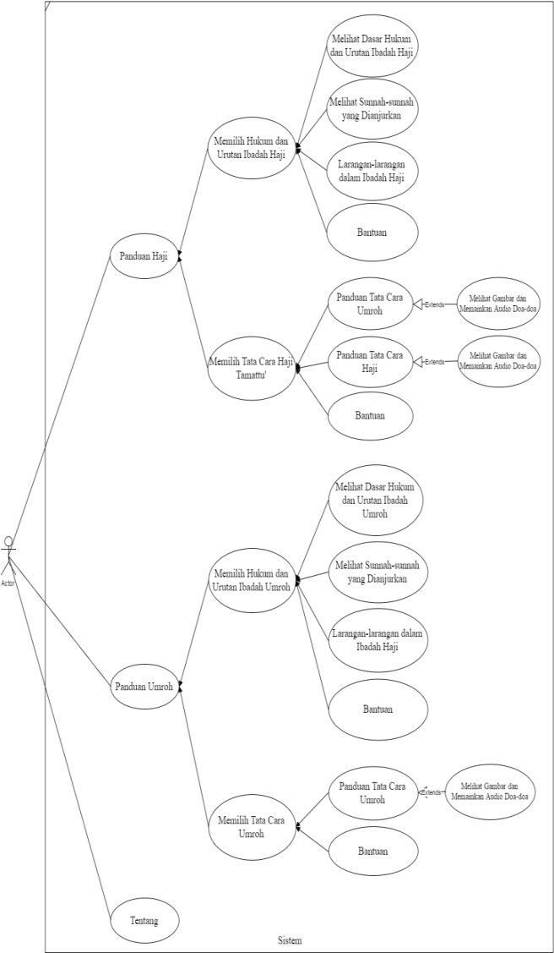

Gambar 1 Use Case Diagram

1. **Sequence Diagram**

*Sequence* *Diagram* menggambarkan fungsionalitas dari masing-masing *use case* dan interaksi yang terjadi antar objek dalam sistem. Terdapat 20 *use case* pada diagram *use case*, sehingga penggambaran diagram *sequence* juga mengikuti jumlah *use case* dalam diagram *use case*.

1. *Sequence Diagram* Memilih Menu Panduan Haji

*Sequence diagram* menu **Panduan Haji** ditunjukan oleh Gambar 2.

diagram 1.png

Gambar 2 *Sequence Diagram* memilih panduan haji

1. *Sequence Diagram* Memilih Menu Hukum dan Urutan Ibadah Haji

*Sequence diagram* memilih Hukum dan Urutan Ibadah Haji yang dipilih ditunjukan oleh Gambar 3.

diagram 2.png

Gambar 3 *Sequence Diagram* memilih menu hukum dan urutan ibadah haji

1. *Sequence Diagram* Melihat Menu Dasar Hukum dan Urutan Ibadah Haji

*Sequence diagram* melihat menu dasar hukum dan urutan ibadah haji yang dipilih ditunjukan oleh Gambar 4.

diagram 3.png

Gambar 4 *Sequence Diagram* melihat menu dasar hukum dan urutan ibadah haji

1. *Sequence Diagram* Memilih Menu Tata Cara Haji Tamattu’

*Sequence diagram* memilih Tata Cara Haji Tamattu’ yang dipilih ditunjukan oleh Gambar 5.

diagram tata cara haji tamattu'.png

Gambar 5 *Sequence Diagram* memilih menu tata cara haji tamattu’

1. *Sequence Diagram* Panduan Rukun dan Wajib Umroh

*Sequence diagram* melihat menu panduan rukun dan wajib umroh yang dipilih ditunjukan oleh Gambar 6.

diagram panduan umroh.png

Gambar 6 *Sequence Diagram* Panduan Rukun dan Wajib Umroh

1. *Sequence Diagram* Panduan Rukun dan Wajib Haji

*Sequence diagram* melihat menu panduan rukun dan wajib haji yang dipilih ditunjukan oleh Gambar 7.

diagram panduan haji.png

Gambar 7 *Sequence Diagram* Panduan Rukun dan Wajib Haji

1. **Diagram Kelas**

Diagram Kelasdari aplikasi dibuat pada tugas akhir ini ditunjukkan pada Gambar 8.

**Class Diagram.png**

Gambar 8 Diagram Kelas

1. **IMPLEMENTASI DAN PENGUJIAN**
2. **Implementasi**

Implementasi antarmuka merupakan penerapan dari rancangan antarmuka Aplikasi Panduan Manasik Haji dan Umroh.

Berikut tampilan antarmuka hasil implementasi dari rancangan antar muka aplikasi Panduan Manasik Haji dan Umroh menggunakan Android Studio.

1. Tampilan Pembuka

Tampilan pembuka dapat dilihat pada Gambar 9.

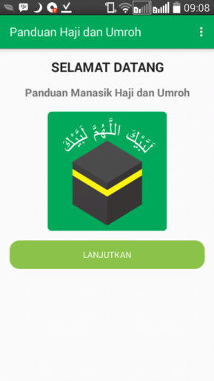

Gambar 9 Tampilan Pembuka

1. Tampilan Menu Utama

Tampilan menu **Utama** dapat dilihat pada gambar 10

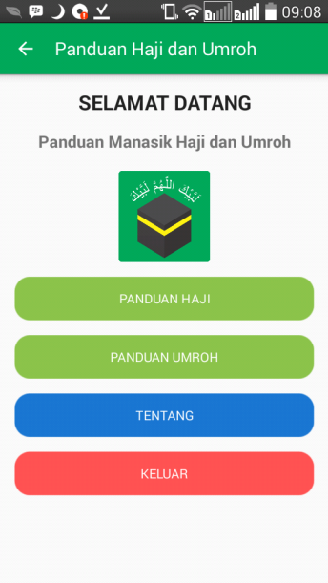

Gambar 10 Tampilan Menu Utama

1. Tampilan Menu Panduan Haji

Tampilan menu **Panduan Haji** dapat dilihat pada gambar 11

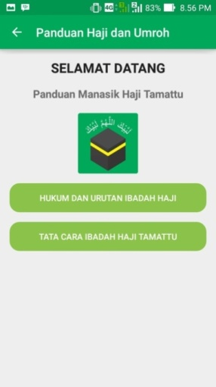

Gambar 11 Tampilan Menu Panduan Haji

1. Tampilan Menu Hukum dan Urutan Ibadah Haji

Tampilan menu **Hukum dan Urutan Ibadah Haji** dapat dilihat pada Gambar 12

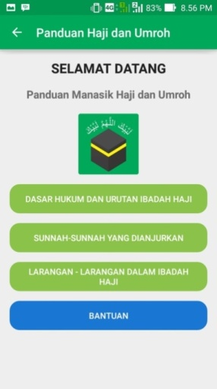

Gambar 12 Tampilan Menu Hukum dan Urutan Haji

1. Tampilan Halaman Dasar Hukum dan Urutan Ibadah Haji

Tampilan halaman **Dasar Hukum dan Urutan Ibadah Haji** dapat dilihat pada gambar 13.

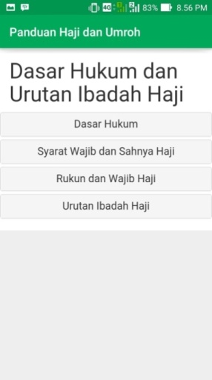

Gambar 13 Tampilan Halaman Dasar Hukum dan Urutan Ibadah Haji

1. Tampilan menu **Tata Cara Haji Tamattu’**

Tampilan menu **Tata Cara Haji Tamattu’** dapat dilihat pada Gambar 14.

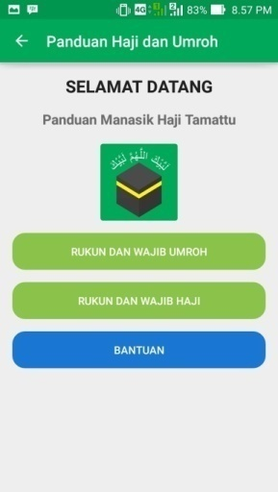

Gambar 14 Tampilan Halaman Tata Cara Haji Tamattu’

1. Tampilan Halaman Rukun dan Wajib Umroh (di dalam Haji Tamattu’)

Tampilan halaman **Rukun dan wajib Umroh** dapat dilihat pada gambar 15.

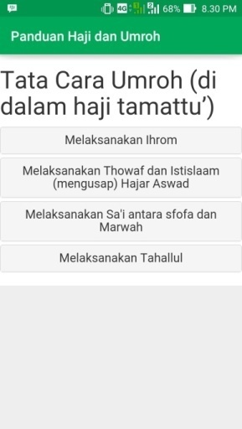

Gambar 15 Tampilan Halaman Rukun dan Wajib Umroh

1. Tampilan Halaman Rukun dan Wajib Haji

Tampilan halaman **Rukun dan wajib Haji** dapat dilihat pada gambar 16.

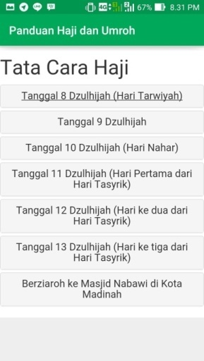

Gambar 16 Tampilan Halaman Rukun dan Wajib Haji

1. **Rencana Pengujian**

Pada tugas akhir ini tahap pengujian yang dilakukan adalah metode *black-box* yaitu menguji fungsionalitas dari perangkat lunak saja tanpa harus mengetahui struktur internal program (*source code*).

Tabel 1 Rencana Pengujian

|  |  |  |
| --- | --- | --- |
| **Pengujian** | **Detail Pengujian** | **Jenis Uji** |
| Menu Tata Cara Haji Tamattu’ | Menampilkan menu Tata Cara Haji Tamattu’ yang di dalamnya berisi menu-menu seperti: Rukun dan Wajib Umroh, Rukun dan Wajib Haji, dan Bantuan. | *Black-box* |
| Halaman Rukun dan Wajib Umroh | Menampilkan penjelasan Tata Cara Pelaksanaan Ibadah Umroh sebelum melaksanakan Ibadah Haji. | *Black-box* |
| Audio doa-doa | Memainkan audio doa-doa dari pelaksanaan Umroh | *Black-box* |
| Halaman Rukun dan Wajib Haji | Menampilkan penjelasan Tata Cara Pelaksanaan Ibadah Haji. | *Black-box* |
| Audio doa-doa | Memainkan audio doa-doa dari pelaksanaan Haji. | *Black-box* |

Tabel 2 Rencana Pengujian(lanjutan)

|  |  |  |
| --- | --- | --- |
| **Pengujian** | **Detail Pengujian** | **Jenis Uji** |
| Halaman Bantuan | Menampilkan halaman yang berisi keterangan yang menjelaskan fungsi yang ada pada menu-menu Tata Cara Haji Tamattu’. | *Black-box* |
| Menu Panduan Umroh | Menampilkan menu Panduan Umroh yang di dalamnya berisi menu-menu seperti: Hukum dan Urutan Ibadah Umroh, dan Tata Cara Umroh. | *Black-box* |
| Menu Hukum dan Urutan Ibadah Umroh | Menampilkan menu Hukum dan Urutan Ibadah Umroh yang di dalamnya berisi menu-menu seperti: Dasar Hukum dan Urutan Ibadah Umroh, Sunnah-sunnah yang Dianjurkan, Larangan-larangan dalam Ibadah Umroh, dan Bantuan. | *Black-box* |
| Halaman Dasar Hukum dan Urutan Ibadah Umroh | Menampilkan halaman mengenai penjelasan hukum umroh, syarat wajib dan sahnya umroh, rukun dan wajib umroh, serta urutan ibadah umroh. | *Black-box* |
| Halaman Sunah-sunnah yang Dianjurkan | Menampilkan halaman mengenai penjelasan amalan-amalan sunnah apa aja yang dapat dikerjakan dalam ibadah umroh. | *Black-box* |
| Halaman Larangan-larangan dalam Ibadah Umroh | Menampilkan halaman mengenai penjelasan larangan-larangan apa aja yang tidak dapat dikerjakan dalam ibadah umroh. | *Black-box* |
| Halaman Bantuan | Menampilkan halaman yang berisi keterangan yang menjelaskan fungsi yang ada pada menu-menu Hukum dan Urutan Ibadah Umroh. | *Black-box* |
| Menu Tata Cara Umroh | Menampilkan menu Tata Cara Umroh yang di dalamnya berisi menu-menu seperti: Rukun dan Wajib Umroh, dan Bantuan. | *Black-box* |

Tabel 1 Rencana Pengujian (lanjutan)

|  |  |  |
| --- | --- | --- |
| **Pengujian** | **Detail Pengujian** | **Jenis Uji** |
| Halaman Rukun dan Wajib Umroh | Menampilkan penjelasan Tata Cara Pelaksanaan Ibadah Umroh | *Black-box* |
| Audio doa-doa | Memainkan audio doa-doa dari pelaksanaan Umroh | *Black-box* |
| Halaman Bantuan | Menampilkan halaman yang berisi keterangan yang menjelaskan fungsi yang ada pada menu-menu Tata Cara Umroh. | *Black-box* |
| Pengujian | Detail Pengujian | *Jenis Uji* |
| Pengujian | Detail Pengujian | *Jenis Uji* |
| Menu Tentang | Menampilkan halaman informasi tentang aplikasi | *Black-box* |
| Tombol Keluar | Keluar dari aplikasi | *Black-box* |

1. **Hasil Pengujian**
2. Pengujian Menu Pembuka

Hasil pengujian menu **Pembuka**dapat dilihat pada Tabel 2.

Tabel 2 Pengujian Menu **Pembuka**

|  |  |
| --- | --- |
| **Detail dan Hasil Pengujian** | |
| Masukan | Penggunamembuka aplikasi panduan haji dan umroh |
| Hasil yang diharapkan | Tampil menu pembuka |
| Pengamatan | Sistem menampilkan menu pembuka |
| Hasil Pengujian | **Berhasil** |

1. Pengujian Menu Utama

Hasil pengujian menu **Utama**dapat dilihat pada Tabel 3.

Tabel 3Pengujian Menu **Utama**

|  |  |
| --- | --- |
| **Detail dan Hasil Pengujian** | |
| Masukan | Penggunamembuka aplikasi manasik haji dan umrohkemudian tekan tombol lanjutkan pada menu intro. |
| Hasil yang diharapkan | Tampil halaman menu **Utama** dengan beberapa menu didalamnya yaitu**: Panduan Haji, Panduan Umroh, Tentang, dan Keluar.** |
| Pengamatan | Sistem menampilkan halaman menu **Utama** dengan beberapa menu didalamnya yaitu: **Panduan Haji, Panduan Umroh, Tentang, dan Keluar.** |
| Hasil Pengujian | **Berhasil** |

1. Pengujian Menu Panduan Haji

Hasil pengujian menu **Panduan Haji**dapat dilihat pada Tabel 4.

Tabel 4Pengujian Menu **Panduan Haji**

|  |  |
| --- | --- |
| **Detail dan Hasil Pengujian** | |
| Masukan | Pengguna memilih/ mengklik menu **Panduan Haji** pada menu **Utama** |
| Hasil yang diharapkan | Tampil halaman menu **Panduan Haji** dengan beberapa menu didalamnya yaitu: **Hukum dan Urutan Ibadah Haji, dan Tata Cara Haji Tamattu’.** |
| Pengamatan | Sistem menampilkan halaman menu **Panduan Haji** dengan beberapa menu didalamnya yaitu: **Hukum dan Urutan Ibadah Haji, dan Tata Cara Haji Tamattu’.** |
| Hasil Pengujian | **Berhasil** |

1. Pengujian Menu Hukum dan Urutan Ibadah Haji

Hasil pengujian menu **Hukum dan Urutan Ibadah Haji**dapat dilihat pada Tabel 5.

Tabel 5Pengujian Menu **Hukum dan Urutan Ibadah Haji**

|  |  |
| --- | --- |
| **Detail dan Hasil Pengujian** | |
| Masukan | Pengguna memilih/ mengklik menu **Hukum dan Urutan Ibadah Haji** pada menu **Panduan Haji.** |
| Hasil yang diharapkan | Tampil halaman menu **Hukum dan Urutan Ibadah Haji** dengan beberapa menu didalamnya yaitu: **Dasar Hukum dan Urutan Ibadah Haji, Sunnah-sunnah yang Dianjurkan, Larangan-larangan dalam Ibadah Haji, dan Bantuan.** |
| Pengamatan | Sistem menampilkan halaman menu **Hukum dan Urutan Ibadah Haji** dengan beberapa menu didalamnya yaitu: **Dasar Hukum dan Urutan Ibadah Haji, Sunnah-sunnah yang Dianjurkan, Larangan-larangan dalam Ibadah Haji, dan Bantuan.** |
| Hasil Pengujian | **Berhasil** |

1. Pengujian Halaman Dasar Hukum dan Urutan Ibadah Haji

Hasil pengujian halaman **Dasar Hukum dan Urutan Ibadah Haji**dapat dilihat pada Tabel 6.

Tabel 6Pengujian Menu **Dasar Hukum dan Urutan Ibadah Haji**

|  |  |
| --- | --- |
| **Detail dan Hasil Pengujian** | |
| Masukan | Pengguna memilih/ mengklik menu **Dasar Hukum dan Urutan Ibadah Haji** pada menu **Hukum dan Urutan Ibadah Haji.** |
| Hasil yang diharapkan | Tampil halaman **Dasar Hukum dan Urutan Ibadah Haji** berisi tentang penjelasan mengenai hukum pensyari’atan ibadah haji, syarat sah dan wajib ibadah haji, rukun dan wajib haji, dan urutan ibadah yang dilakukan dalam ibadah haji. |
| Pengamatan | Sistem menampilkan halaman menu Dasar Hukum dan Urutan Ibadah Haji berisi tentang penjelasan mengenai hukum pensyari’atan ibadah haji, syarat sah dan wajib ibadah haji, rukun dan wajib haji, dan urutan ibadah yang dilakukan dalam ibadah haji. |
| Hasil Pengujian | Berhasil |

1. Pengujian Menu Tata Cara Haji Tamattu’

Hasil pengujian menu **Tata Cara Haji Tamattu’**dapat dilihat pada Tabel 7.

Tabel 7Pengujian Menu **Tata Cara Haji Tamattu’**

|  |  |
| --- | --- |
| **Detail dan Hasil Pengujian** | |
| Masukan | Pengguna memilih/ mengklik menu **Tata Cara Haji Tamattu’** pada menu **Panduan Haji.** |
| Hasil yang diharapkan | Tampil halaman menu Tata Cara Haji Tamattu’ dengan beberapa menu didalamnya yaitu: Panduan Rukun dan Wajib Umroh di dalam Ibadah Haji, Panduan Rukun dan Wajib Haji, dan Bantuan. |
| Pengamatan | Sistem menampilkan halaman menu Tata Cara Haji Tamattu’ dengan beberapa menu didalamnya yaitu: Panduan Rukun dan Wajib Umroh di dalam Ibadah Haji, Panduan Rukun dan Wajib Haji, dan Bantuan. |
| Hasil Pengujian | **Berhasil** |

1. Pengujian Panduan Rukun dan Wajib Umroh (Umroh yan ada di dalam Haji Tamattu’)

Hasil pengujian halaman **Panduan Rukun dan Wajib Umroh**dapat dilihat pada Tabel 8.

Tabel 8Pengujian Menu **Panduan Rukun dan Wajib Umroh (Umroh yan ada di dalam Haji Tamattu’)**

|  |  |
| --- | --- |
| **Detail dan Hasil Pengujian** | |
| Masukan | Pengguna memilih/ mengklik menu **Panduan Rukun dan Wajib Umroh** pada menu **Tata Cara Haji.** |
| Hasil yang diharapkan | Tampil halaman **Panduan Rukun dan Wajib Umroh** berisi tentang penjelasan mengenai Tata Cara Rukun dan Wajib Umroh secara berurutan. |
| Pengamatan | Sistem menampilkan halaman menu **Panduan Rukun dan Wajib Umroh** berisi tentang penjelasan mengenai Tata Cara Rukun dan Wajib Umroh secara berurutan. |
| Hasil Pengujian | **Berhasil** |

1. Pengujian Panduan Rukun dan Wajib Haji

Hasil pengujian halaman **Panduan Rukun dan Wajib Haji**dapat dilihat pada Tabel 9.

Tabel 9Pengujian Menu **Panduan Rukun dan Wajib Haji**

|  |  |
| --- | --- |
| **Detail dan Hasil Pengujian** | |
| Masukan | Pengguna memilih/ mengklik menu **Panduan Rukun dan Wajib Haji** pada menu **Tata Cara Haji.** |
| Hasil yang diharapkan | Tampil halaman **Panduan Rukun dan Wajib Haji** berisi tentang penjelasan mengenai Tata Cara Rukun dan Wajib Haji secara berurutan. |
| Pengamatan | Sistem menampilkan halaman menu **Panduan Rukun dan Wajib Haji** berisi tentang penjelasan mengenai Tata Cara Rukun dan Wajib Haji secara berurutan. |
| Hasil Pengujian | **Berhasil** |

1. **Pengujian Pada Ponsel Cerdas Android**

Aplikasi Panduan Manasik Haji dan Umrohini sudah diuji pada beberapa versi Android. Daftar ponsel cerdas yang digunakan untuk menguji aplikasi ini dapat dilihat pada Tabel 10.

Tabel 10 Daftar ponsel cerdas Android untuk pengujian aplikasi

|  |  |  |  |
| --- | --- | --- | --- |
| **No** | **Jenis** | **OS** | **Keterangan** |
| 1 | Xiom Redmi Note 3 | Lollipop | Ok |
| 2 | Samsung Galaxy Note 3 SC | Kitkat | Ok |
| 3 | Asus Zenfone 2 | Lollipop | Ok |
| 4 | Infinix x510 | Marshmellow | Ok |
| 5 | Andromax C46B2H V5.4 | Lollipop | Ok |
| 6 | Samsung Galaxy Core 2 | Kitkat | Ok |
| 7 | Asus Zenfone Laser | Lollipop | Ok |

1. **Pengujian Pengguna**

Pengujian oleh pengguna pada aplikasi Panduan Manasik Haji dan Umroh dilakukan dengan mengambil pendapat dari 7 pengguna untuk menjalankan aplikasi Panduan Manasik Haji dan Umroh. Hasil pengujianya dapat dilihat pada table 11.

Tabel 11 Hasil Pengujian Pengguna

|  |  |  |
| --- | --- | --- |
| **Pertanyaan** | **Kriteria Jawaban** | **Jumlah Tanggapan Pengguna** |
| Kemudahan Aplikasi | Sangat Mudah | 3 |
| Mudah | 4 |
| Cukup Mudah | - |
| Kurang Mudah | - |
| Tidak Mudah | - |

Tabel 11 Hasil Pengujian Pengguna (lanjutan)

|  |  |  |
| --- | --- | --- |
| **Pertanyaan** | **Kriteria Jawaban** | **Jumlah Tanggapan Pengguna** |
| Tampilan Objek Aplikasi | Sangat Menarik | 1 |
| Menarik | 2 |
| Cukup Menarik | 4 |
| Kurang Menarik | - |
| Tidak Menarik | - |
| Manfaat Aplikasi | Sangat Bermaanfaat | 4 |
| Bermaanfaat | 2 |
| Cukup Bermaanfaat | 1 |
| Kurang Bermaanfaat | - |
| Tidak Bermaanfaat | - |

1. **Kesimpulan dan Saran**
2. **Kesimpulan**

Dari hasil pengujian dan analisis Aplikasi Pembelajaran Manasik Haji dan Umroh Menggunakan Android Studio dapat disimpulkan hal-hal sebagai berikut.

1. Telah dikembangkan sebuah aplikasi multimedia yang mencakup teks, gambar, animasi, dan audio sebagai Aplikasi Pembelajaran Manasik Haji dan Umroh.
2. Aplikasi Pembelajaran Manasik Haji dan Umroh dibuat menggunakan aplikasi Android Studio dengan tampilan menu menggunakan html.
3. Menurut koresponden Tampilan pada Aplikasi Pembelajaran Manasik Haji dan Umroh dari tujuh pendapat paling banyak memilih mudah dijalakan dan dipahami oleh pengguna ponsel cerdas Android.
4. Menurut koresponden tampilan pada Aplikasi Pembelajaran Manasik Haji dan Umroh dari tujuh pendapat paling banyak memilih cukup menarik dalam menampilkan menu-menu pada tampilan layout yang sederhana namun mudah dipahami.
5. Menurut koresponden Aplikasi Pembelajaran Manasik Haji dan Umroh dari tujuh pendapat paling banyak memilih sangat bermanfaat untuk media pembelajaran manasik haji dan umroh terutama untuk jama’ah haji di Indonesia yang melaksanakan haji tamattu’.
6. Tombol-tombol dan fungsi-fungsi yang terdapat pada aplikasi dapat berfungsi dengan baik dan sesuai dengan fungsionalitasnya masing-masing.
7. **Saran**

Berdasarkan hasil pengujian Aplikasi Pembelajaran Manasik Haji dan Umroh Menggunakan Android Studio, dapat diberikan beberapa saran sebagai berikut.

1. Aplikasi Pembelajaran Haji dan Umroh Menggunakan Android Studio dapat dikembangkan tata caranya secara umum dengan menambahkan tata cara haji qiron dan tata cara haji ifrod yang memang ada dalam syari’at islam, mengingat di dalam aplikasi ini hanya terdapat tata cara haji tamattu’.
2. Aplikasi Pembelajaran Haji dan Umroh Menggunakan Android Studio juga dapat ditambahkan secara online dengan menambahkan fitur-fitur seperti Login terlebih menggunakan email dahulu, sehingga pengguna dapat menyimpan datanya di dalam email pengguna.
3. Aplikasi Pembelajaran Haji dan Umroh Menggunakan Android Studio perlu dikembangkan lagi dengan menambahkan peta lokasi online sebagai penunjuk arah. Misalnya aplikasi Google Map.
4. Aplikasi Pembelajaran Haji dan Umroh dapat dikembangkan di sistem operasi lain semisal iOS, Windows Phone dan sebagainya.

**Daftar Pustaka**

1. Dwi Setiyawan, F. 2015. *Aplikasi Pmbelajaran Tata Cara Shalat Jumat Berbasis Android*, Skripsi S-1, Universitas Diponegoro, Semarang.
2. Putra, D.P. 2014. *Aplikasi Alat Bantu Manasik Haji Berbasis Android*, Skripsi S-1, Universitas Muhammadiya Surakarta, Surakarta.
3. Turban. 2002. *Aplikasi Multimedia Interaktif dan Paradigma*, Yogyakarta.
4. Android Studio : [*http://developer.android.com/tools/studio/index.html*](http://developer.android.com/tools/studio/index.html) [Diakses pada tanggal 26 Desember 2015 pukul 09.00 WIB].
5. Manasik haji dan umroh : *https://muslim.or.id/4800-tuntunan-ibadah-haji dan umroh-1.html* [Diakses pada tanggal 29 Desember 2015 pukul 11.00 WIB].
6. Abdurrahman Asy Syafi’i, A.M.. 2013. Tuntunan Manasik Haji dan Umroh. Bogor: Pustaka Ibnu Umar.
7. Panduan Umroh Ringkas: [*http://rumaysho.com/5524-panduan-umroh-ringkas-1.html*](http://rumaysho.com/5524-panduan-umroh-ringkas-1.html)[Diakses pada tanggal 4 Maret 2016 pukul 16.28 WIB].

**BIODATA PENULIS**

**Dimas Robby Firmanda,** lahir di Batang tanggal 23 April 1992. Telah menyelesaikan pendidikan dasar di SDN Randugunting 1 Tegal, kemudian melanjutkan di SMPN 2 Tegal, dan SMAN 2 Tegal. Sekarang tengah menyelesaikan pendidikan Strata Satu pada Program Studi Sistem Komputer Fakultas Teknik, Universitas Diponegoro Semarang.

